
Simplified Chinese | 简体中文


做好保护措施，预防 COVID-19

  - COVID-19 仍在社区中传播。一些残障人士感染后可能会患上重症。
残障人士在以下网站分享了他们接种疫苗的原因以及如何安全防范新冠病毒：disabilitygateway.gov.au/COVIDstories

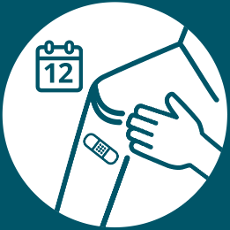
您可以通过接种 COVID-19 疫苗来保护
自己。大多数成年人可以每12个月接
种一剂加强针。

您可以咨询您的医疗保健提供者，以帮助您决定是否应该再接种一剂 COVID-19 疫苗。
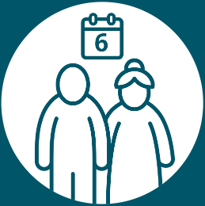
部分成年人建议每 6 个月接种一剂加强针。例如，如果您年龄超过 65 岁或有严重的免疫功能低下，则应每 6 个月接种一剂加强针。

您还可以通过采取安全防范新冠病毒的措施来保护自己。如果您感觉不适，可以待在
家里，勤洗手并戴口罩。

如需了解更多信息，请访问残障人士信息门户网站：disabilitygateway.gov.au/covid19-support

